Csengő.vi
Az alkalmazás képes egy iskolai csengő szerepét betölteni, csengetés hangot lejátszva a szükséges időpontokban, figyelembe véve az aktuális tanév rendjét(ezt minden tanévben egyszer be kell állítani). Ezentúl beállítható, hogy a rendes, vagy a rövidített csengetési rend legyen érvényes egy adott napon. A szoftverben továbbá beállíthatóak olyan napok, mikor csak az első n óra van megtartva. Segítségével egyszerűen, olcsón, az iskolarádióval egybevonva üzemeltethető az iskolacsengő. A szoftver ezek mellett tűzriadó és bombariadó esetén képes riadójelzést sugározni.

A működéssel kapcsolatos bővebb információkért nyissa meg az alkalmazáson belül is megnyitható, az alkalmazás saját "Olvass el!" fájlát.

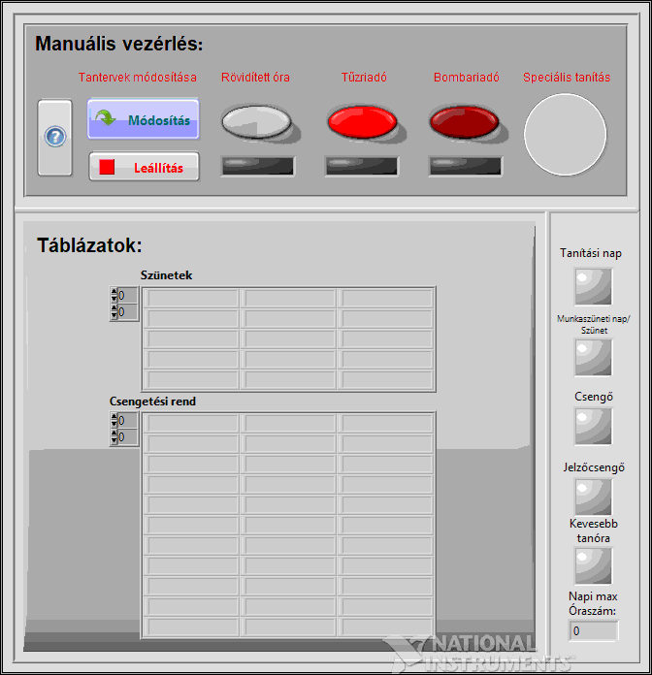
Tűzriadó A gomb bekapcsolásától a gomb kikapcsolásáíg tűzjelző hangot ad ki, a bekapcsolt állapotát lámpa jelzi.

Bombariadó A gomb bekapcsolásától a gomb kikapcsolásáig bombariadót fúj, a bekapcsolt állapotát lámpa jelzi.

Rövidített óra A vezérlő e gomb megnyomásával azonnal rövidített csengetési rendre állíthatja a csengők működését, a bekapcsolt állapotát lámpa jelzi. Éjfélkor automatikusan kikapcsol.

Módosítás A módosítás gomb segítségével változtathatjuk meg az előre beírt tanévvel kapcsolatos adatokat. Megnyitja az ezeket a fájlokat tartalmazó mappát.s

Leállítás A gomb használatával leállítható az teljes program

Segítség Az olvass el fájlt nyitja meg jegyzettömbben, mi tartalmazza a szoftver használati útmutatóját.

Tűzriadó LED Jelzi, hogy van-e tűzriadó, vagy nincs. A tűzriadó bekapcsolható a tűzriadó kapcsolóval.

Bombariadó LED Jelzi, hogy van-e bombariadó, vagy nincs. A bombariadó bekapcsolható a bombariadó kapcsolóval.

Rövidített óra led Jelzi, hogy melyik csengetési mód érvényes. Ha nem világitt, akkor a normál, ha pedig világít, akkor pedig a rövidített csengetési rend van érvényben.

Szünetek Az előre bejegyzett tanítási szüneteket tartalmazza (ezáltal a szünidőben nem lesznek felesleges csengetések), amelyek természetesen a "Módosítások" gomb segítségével könnyen és gyorsan javíthatóak.

Szünet adatok Minden sor a "tanév rendje.txt" fájl adata. A szünetek kezdő és záró dátumait tartalmazzák.

Csengetési rend Segítségével könnyen el lehet igazodni a csengetések között. Mindig az adott napra érvényes csengetési rendet írja ki.

Csengetési rend Minden sor a "normál.txt" vagy a "rövidített.txt" fáljban szereplő órák be és kicsengetési ideljét tartalmazza.

Tanítási nap Ha világít, akkor mai napon tanítás zajlik.

Napi max Óraszám: Kiírja, hogy az adott nap maximum hány tanóra lesz, amennyiben csökkentett óraszám van.

Munkaszüneti nap/ Szünet A mai napon a tanítás szünetel, a csengők nem üzemelnek.

Csengő Jelen pillanatban működik-e az órák eleji és végi csengő (ha világít, de nem szól a csengő, valószínüleg nem a programban van a hiba).s

Jelzőcsengő Jelen pillanatban működik-e a jelzőcsengő(ha világít, de nem szól a csengő, valószínüleg nem a programban van a hiba).

Kevesebb tanóra Megmutatja, hogy az adott nap kevesebb óra lesz-e megtartva az átlagosnál.

Speciális tanítás Állapota jelzi, hogy valamilyen speciális tanítási rend van-e érvényben, vagy nincs.

